



# Tabla de contenido

Tabla de contenido 2

Presentación 4

Resumen 4

Aspectos técnicos 5

Herramientas y tecnologías utilizadas para el desarrollo 5

1. GitHub 5

2. Bootstrap 5 5

3. HTML5 5

4. CSS3 5

5. PHP 7.4 6

6. MariaDB 6

7. jQuery 3.6 6

8. Fontawesome 5.15.4 6

9. Sweetalert 2 6

10. MPDF 6

11. PHP MAILER 7

Requerimientos necesarios 7

Cambio de configuraciones 7

Cambio de parámetros para acceso al servidor 7

Encriptado. 8

Cambio de datos de la ficha de pago 9

Diagramas de modelado 10

1. Diccionario de datos 10

2. Diagrama Lógico relacional 10

3. Diagrama de Clases 10

4. Diagrama Entidad Relación 10

5. Diagrama UML 10

6. Diagrama de Casos de Uso 10

Diccionario de datos 11

Diagrama Lógico Relacional 25

Diagrama de Clases 27

Diagrama Relacional de la Base de Datos 28

Diagrama UML 30

Diagramas de casos de uso 31

1. Administrador 31

2. Profesor 32

3. Alumno 33

Diccionario de carpetas 34

# Presentación

En este documento se presentan las técnicas y recursos aplicados para la elaboración del proyecto, así como presentar toda la información necesaria para un adecuado mantenimiento del *Sistema* *de inscripción de cursos para estudiantes y profesionales (SICEP)*, el cual se desarrolló para el apoyo del proceso de inscripción a los diferentes cursos ofrecidos por el departamento, teniendo como objetivo la optimización de dicho proceso para su realización a distancia.

Este manual ofrece una guía para que se realice un mantenimiento adecuado del sistema teniendo en cuenta su estructura.

# Resumen

El manual se realiza con el fin de detallar el sistema en términos técnicos, con el propósito de que la persona o personas encargadas de administrar, editar, configurar o implementarlo, lo haga de una manera apropiada. El documento se encuentra dividido en las siguientes secciones:

Aspectos teóricos: Se darán a conocer conceptos, definiciones y explicaciones de cada uno de los componentes que forman el sistema, desde un punto de vista teórico.

Diagramas de modelamiento: Se compone por diagramas e ilustraciones alusivas al funcionamiento de cada módulo del sistema, para que sea posible entender la lógica con la que se realizó el proceso de desarrollo.

Aspecto técnico del desarrollo del sistema: Corresponde a la descripción de los componentes desde una perspectiva técnica en los aspectos de almacenamiento de datos, estructura del desarrollo y recomendaciones del uso debido del sistema.

# Aspectos técnicos

## Herramientas y tecnologías utilizadas para el desarrollo

Es ésta sección se procede a explicar las herramientas informáticas empleadas para el desarrollo del sistema.

### GitHub

GitHub es una plataforma de desarrollo colaborativo de software para alojar proyectos utilizando el sistema de control de versiones Git. GitHub fue utilizado para alojar el repositorio de código para el control de versiones y facilitar el trabajo remoto, entre los integrantes del equipo de trabajo. Se recomienda realizar un fork para la edición del código con el fin de eliminar bugs o modificar algún modulo.

### Bootstrap 5

Para el desarrollo del frontend se usó como apoyo este Framework que permite una construcción de sitios web de forma más rápida y con un diseño más estilizado debido a que ofrece una serie de componentes como menús de navegación, controles de página, barras de progreso y la construcción de un sitio responsivo con mayor facilidad. El framework combina CSS y JavaScript para estilizar los elementos de una página HTML.

### HTML5

El proceso de maquetado de las interfaces del sistema fue realizado en el lenguaje de marcado de hipertexto HTML. Es importante destacar que para esto fue utilizada la versión 5, por lo que si se quieren realizar modificaciones, es importante tenerlo en cuenta ya que se puede modificar la forma de sintaxis de algunos elementos según la versión.

### CSS3

CSS fue utilizado para definir y crear la presentación del documento ya estructurado y escrito en HTML, siendo asi usado para dar presentación y diseño a cada página que compone el sistema, además de poder optimizar a versiones de teléfono y tableta. Fue usada la versión 3.

### PHP 7.4

Este lenguaje de programación se usó como lenguaje principal para el desarrollo de la aplicación web y de cada una de sus páginas, permitiendo la conexión entre el servidor y la interfaz de usuario.

Para este caso, se tomó en cuenta la cantidad de solicitudes que se pudieran estar ejecutando en el sistema simultáneamente, por lo tanto con PHP se obtenía una mayor agilidad de respuesta y conexión a la base de datos.

### MariaDB

El sistema de gestión de bases de datos bajo la licencia GPL, utilizada para el manejo y administración de la base de datos, permitiendo ejecutar consultas complejas con ayuda de lenguaje SQL.

### jQuery 3.6

jQuery es una biblioteca multiplataforma de JavaScript, que permite simplificar la manera de interactuar con los documentos HTML, manipular el árbol DOM, manejar eventos, desarrollar animaciones y agregar interacción con la técnica AJAX a páginas web.

### Fontawesome 5.15.4

Font Awesome es un framework de iconos vectoriales y estilos css. Este framework es utilizado para sustituir imágenes de iconos comunes por gráficos vectoriales convertidos en fuentes. Para ello utiliza una librería de más de 400 iconos transformadas en fuentes. Es totalmente libre para uso comercial y se utilizó por la compatibilidad con Bootstrap y la facilidad que ofrece para la incrustación de los vectores en el código.

### Sweetalert 2

Esta librería permitió crear mensajes de alerta personalizados y adaptados al marco de diseño seguido, para que coincidan con la apariencia del sitio web de la aplicación.

### MPDF

mPDF es una librería en PHP la cual permite generar archivos PDF usando HTML(Codificado con UTF-8), y trabaja bajo licencia GNU GPL. El método de instalación oficial de mPDF en PHP es vía composer.

### PHP MAILER

Esta clase de PHP fue utilizada para que se pudiera realizar el envío de mails con características complejas. Permite enviar email con archivos adjuntos, diferentes tipos de servidores SMTP.

# Requerimientos necesarios

Al ser un servidor en línea se asume que ya se cuenta con PHP Version 7.4 instalado, para que el sistema funcione de forma correcta y sin errores. Además de esto, es importante que tambien esté instalado Composer en su versión 2.4.1, publicada el 20 de agosto del 2022.

Para la gestión de la base de datos se requiere MariaDB administrada por PHPMyAdmin, en el cual se recomienda ocupar la versión 5.2.0.

# Cambio de configuraciones

El diseño del proyecto SICEP ofrece la oportunidad de configurar diversos parámetros, los cuales serán explicados en la presente sección. Para todas estas configuraciones hay que acceder a los archivos de la carpeta , dentro de esta se encontrarán los archivos necesarios.

## Cambio de parámetros para acceso al servidor

Al momento se subir el proyecto a un nuevo servidor, se deben de configurar los parámetros de acceso para que pueda conectar el sistema con el gestor de la base de datos y hacer una correcta conexión con la base de datos.

Para esto, acedemos a la carpeta  y abrimos el archivo . Nos ubicaremos en la primera parte del archivo en donde estarán las constantes que permiten el cambio de parámetros.

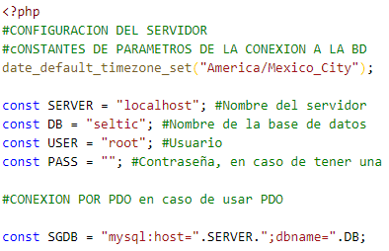

## Encriptado.

Con el propósito de reforzar la seguridad del sistema y proteger la información almacenada en el sistema, se utiliza un sistema de encriptado del tipo HASH. Dentro del mismo archivo se localizan también, los valores para el encriptado.

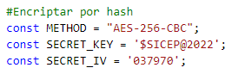

**¡NO SE RECOMIENDA REALIZAR MODIFICACIONES A ESTOS PARAMETROS!**

## Cambio de datos de la ficha de pago

En el caso de que los datos de pago sean cambiados, el sistema ofrece la oportunidad de cambiar estos datos dentro de las configuraciones. Por seguridad, solo se podrá hacer desde este archivo, sin embargo, es importante que el administrador sea consiente de quienes tendrán los permisos para acceder a estos archivos.

El nombre de dicho archivo es  y se localiza también en . Lo abrimos y ahí se podrá visualizar la siguiente estructura:

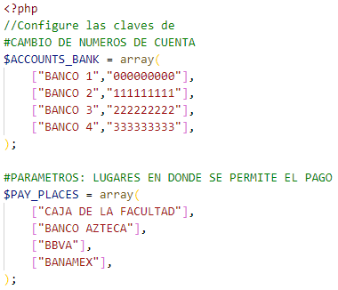

El archivo está compuesto por dos arreglos, en los que es posible modificar o agregar la nueva información bancaria para la realización de los pagos por parte de los alumnos.

En la primera parte, están los parámetros del numero de cuenta destino y la información del banco, separados por una coma (,).

|  |  |  |
| --- | --- | --- |
| **Nombre del Banco destino** | **,** | **Número de cuenta** |

En la segunda parte, está el arreglo que contiene los parámetros del nombre de los lugares en donde será posible realizar los pagos, en caso de que existan.

# Diagramas de modelado

Dentro de esta sección se muestran todos los diagramas diseñados para representar la estructura básica del sistema y poder visualizar con mayor facilidad todas las estructuras que componen el sistema web de SICEP. Muestran la jerarquía de componentes o módulos y cómo se conectan e interactúan entre sí.

### Diccionario de datos

En esta parte, se presenta un listado de los datos organizado con el fin de que exista un entendimiento completo de la Base de datos y los elementos que la componen. Se presentan aquí todas las características lógicas, tipo de contenido y descripción de los campos.

### Diagrama Lógico relacional

El objetivo del diseño lógico es obtener una representación que use, del modo más eficiente posible, los recursos que el modelo de base de datos posee para estructurar los datos y para modelar las restricciones.

### Diagrama de Clases

Este diagrama, se usa para representar el diseño lógico y físico de un sistema, y muestra sus clases y ofrece una imagen de las diferentes clases y la forma en la que se interrelacionan.

### Diagrama Entidad Relación

Muestra las relaciones que pueden existir entre ellos. Al definir las entidades, sus atributos y mostrar las relaciones entre ellas, un diagrama ER ilustra la estructura lógica de las bases de datos.

### Diagrama UML

Este se usa para representar el diseño lógico y físico de un sistema, y muestra sus clases.

### Diagrama de Casos de Uso

Este describe un conjunto de eventos que ocurren cuando un “actor” usa un sistema para completar un proceso. Representa visualmente ese conjunto de secuencias y representa los requisitos funcionales del sistema.

## Diccionario de datos

En esta parte, se presenta un listado de los datos organizado con el fin de que exista un entendimiento completo de la Base de datos y los elementos que la componen. Se presentan aquí todas las características lógicas, tipo de contenido y descripción de los campos.

**administrador**

|  |  |  |
| --- | --- | --- |
| **Columna** | **Tipo** | **Comentarios** |
| id_profesor_admin_fk *(Primaria)* | int(10) | Identificador único del profesor |
| cargo | varchar(20) | Cargo que tiene dentro de la FESC |
| permisos | tinyint(2) | Permisos que se la van a otrogar |
| clave_confirmacion | text | Clave de confirmación para acciones nivel 3 |
| estatus | tinyint(1) | Estado del Admin |

**alumno**

|  |  |  |
| --- | --- | --- |
| **Columna** | **Tipo** | **Comentarios** |
| id_alumno *(Primaria)* | int(10) | Identificador único del alumno |
| id_municipio | int(11) | Llave foránea |
| id_universidad | int(11) | Llave foránea |
| id_persona | bigint(20) | Llave foránea |
| matricula | varchar(20) | Matrocula o Numero de Cuenta del alumno |
| nombre_uni | varchar(100) | Nombre de la Universidad a la que pertenece |
| id_tipo_procedencia_fk | int(10) | Llave foránea |
| carrera_especialidad | varchar(100) | Carrera que cursa el alumno |
| email | varchar(100) | Correo electrónico del alumno |
| pw | varchar(100) | Contraseña cifrada del alumno |
| fecha_registro | datetime | Fecha en la que se registró el alumno |
| perfil_image | text | Ruta de la imagen de la foto de perfil del alumno |
| estatus | tinyint(1) | Estado Actual del alumno |

**archivo**

|  |  |  |  |
| --- | --- | --- | --- |
| **Columna** | **Tipo** | **Predeterminado** | **Comentarios** |
| id_archivo *(Primaria)* | bigint(20) |  | Identificador único del archivo |
| id_doc_sol_fk | bigint(20) |  | Llave foránea |
| id_inscripcion_fk | bigint(20) |  | Llave foránea |
| name_archivo | text |  | Nombre del archivo |
| path | text |  | Ruta del archivo |
| fecha_creacion | timestamp | current_timestamp() | Fecha en la que se creó |
| notas | text |  | Notas adicionales |
| estado_revision | tinyint(1) | 0 | Estado de la revisión |
| estado | tinyint(1) | 0 | Estado del archivo |

**asignacion_grupo**

|  |  |  |  |
| --- | --- | --- | --- |
| **Columna** | **Tipo** | **Predeterminado** | **Comentarios** |
| id_asignacion *(Primaria)* | int(10) |  | Identificador unico |
| id_grupo_fk | int(5) |  | Llave foranea |
| id_profesor_fk | int(10) |  | Llave foranea |
| generacion | int(5) |  | Generacion |
| semestre | varchar(10) |  | Semestre |
| campus_cede | tinyint(2) |  | Campus procedencia |
| fecha_creacion | timestamp | current_timestamp() | Fecha de creación |
| fecha_inicio | date |  | Fecha en la que inicia |
| fecha_fin | date |  | Fecha de finalización |
| fecha_inicio_inscripcion | date |  | Fecha en la que se abreninscripciones |
| fecha_lim_inscripcion | date |  | fecha límite para la inscripcion |
| fecha_inicio_actas | date |  | fecha de inicio para actas |
| fecha_fin_actas | date |  | fecha de termino de actas |
| cupo | int(5) |  | Cupo del grupo |
| costo_real | decimal(10,2) |  | Costo del curso sin descuento |
| notas | text |  | Notas adicionales |
| modalidad | tinyint(3) |  | modalidad del curso |
| visible_publico | tinyint(1) | 0 | público dirigido |
| estatus | tinyint(1) |  | estado del grupo |

**asignacion_procedencia**

|  |  |  |
| --- | --- | --- |
| **Columna** | **Tipo** | **Comentarios** |
| id_tipo_procedencia_fk *(Primaria)* | int(10) | llave foranea |
| id_curso_fk *(Primaria)* | int(10) | llave foranea |
| porcentaje_desc | decimal(10,2) | porcentaje de descuento aplicado |

**aulas**

|  |  |  |
| --- | --- | --- |
| **Columna** | **Tipo** | **Comentarios** |
| id_aula *(Primaria)* | int(5) | llave primaria del aula |
| edificio | varchar(10) | edificio fisico de la facultad |
| aula | varchar(10) | aula de la clase |
| campus | varchar(30) | campus |
| cupo | int(5) | cupo maximo |
| estado | tinyint(1) | estado del aula |

**curso**

|  |  |  |  |  |
| --- | --- | --- | --- | --- |
| **Columna** | **Tipo** | **Nulo** | **Predeterminado** | **Comentarios** |
| id_curso *(Primaria)* | int(10) | No |  | llave primaria del curso |
| id_profesor_admin_acredita | int(10) | Sí | *NULL* | identificador del administrador que acredita |
| id_profesor_autor | int(10) | No |  | identificador de autor |
| codigo | varchar(10) | No |  | código del curso |
| nombre_curso | varchar(50) | No |  | nombre del curso |
| dirigido_a | text | No |  | a quien va dirigido |
| objetivo | text | No |  | objetivo del curso |
| descripcion | text | No |  | descripción de curso |
| no_sesiones | int(3) | No |  | número de sesiones |
| antecedentes | text | No |  | antecedentes que debe tener el alumno |
| aprobado | tinyint(2) | No |  | administrador que lo aprobó |
| costo_sugerido | decimal(10,2) | No |  | costo sugerido |
| link_temario_pdf | text | No |  | enlace del temario |
| fecha_creacion | datetime | No |  | fecha en la que se crea |
| fecha_acreditacion | datetime | Sí | *NULL* | fecha en la que se acredita |
| banner_img | text | No |  | imagen del banner |
| tipo_curso | tinyint(2) | No |  | tipo de curso |

**departamentos**

|  |  |  |
| --- | --- | --- |
| **Columna** | **Tipo** | **Comentarios** |
| id_depto *(Primaria)* | int(5) | llave primaria de departamento |
| nombre | varchar(50) | nombre del departamento |

**docs_solicitados_curso**

|  |  |  |
| --- | --- | --- |
| **Columna** | **Tipo** | **Comentarios** |
| id_doc_sol *(Primaria)* | bigint(20) | identificador del documento que se solicita |
| id_documento_fk | int(5) | Llave foránea |
| id_curso_fk | int(10) | Llave foránea |
| obligatorio | tinyint(1) | Marcar si es obligatorio para registrar una inscripción |

**documento**

|  |  |  |
| --- | --- | --- |
| **Columna** | **Tipo** | **Comentarios** |
| id_documento *(Primaria)* | int(5) | llave primaria  documento |
| nombre_doc | varchar(20) | nombre de documento |
| formato_admitido | varchar(5) | tipo de archivo solicitado |
| tipo | tinyint(3) | tipo de documento |
| peso_max_mb | int(5) | peso máximo del archivo |
| estatus | tinyint(1) | estado del documento |

**estados**

|  |  |  |
| --- | --- | --- |
| **Columna** | **Tipo** | **Comentarios** |
| id_estado *(Primaria)* | int(11) | llave primaria de estado |
| clave | varchar(2) | clave del estado |
| estado | varchar(40) | nombre del estado |
| abrev | varchar(10) | abreviatura |

**grupo**

|  |  |  |
| --- | --- | --- |
| **Columna** | **Tipo** | **Comentarios** |
| id_grupo *(Primaria)* | int(5) | llave primaria del grupo |
| id_curso_fk | int(10) | llave foránea |
| grupo | varchar(10) | nombre del grupo |
| estatus | tinyint(3) | estado del grupo |

**horario_clase_presencial**

|  |  |  |
| --- | --- | --- |
| **Columna** | **Tipo** | **Comentarios** |
| id_horario_pres *(Primaria)* | bigint(20) | llave primaria del horario presencial |
| id_grupo_fk | int(5) | llave foránea |
| id_aula_fk | int(5) | llave foránea |
| dia_semana | tinyint(2) | día de la semana |
| hora_inicio | time | hora de inicio |
| duracion | int(5) | duracion |

**horario_clase_virtual**

|  |  |  |
| --- | --- | --- |
| **Columna** | **Tipo** | **Comentarios** |
| id_horario_virtual *(Primaria)* | int(10) | Identificador del horario |
| id_grupo_fk | int(5) | Llave foránea |
| dia_semana | tinyint(2) | Dia de la semana a la que pertenece |
| hora_inicio | time | Hora de inicio de la clase |
| duracion | int(5) | Duración en minutos de la clase |
| reunion | varchar(20) | Nombre de la plataforma para reuniones |
| plataforma | varchar(20) | Nombre de la plataforma virtual para trabajos |
| url_reunion | text | link de la plataforma de reuniones |
| url_plataforma | text | link de la plataforma de trabajos |

**inscripcion**

|  |  |  |  |  |
| --- | --- | --- | --- | --- |
| **Columna** | **Tipo** | **Nulo** | **Predeterminado** | **Comentarios** |
| id_inscripcion *(Primaria)* | bigint(20) | No |  | identificador de la inscripción |
| id_alumno_fk | int(10) | No |  | Llave foránea |
| id_asignacion_fk | int(10) | No |  | Llave foránea |
| pago_confirmado | tinyint(1) | No | 0 | Validador de que el pago ya ha sido efectuado |
| autorizacion_inscripcion | tinyint(1) | No | 0 | Confirmado el pago, la autorización inscripción se valida, pero también se puede cancelar. |
| fecha_solicitud | timestamp | No | current_timestamp() | Fecha del registro de la solicitud |
| fecha_conclusion | timestamp | Sí | *NULL* | Fecha de conclusión según el curso |
| notas | text | No |  | Notas registradas para la inscripción |
| estatus | tinyint(1) | No | 1 | Estado de la inscripción |

**municipios**

|  |  |  |
| --- | --- | --- |
| **Columna** | **Tipo** | **Comentarios** |
| id_municipio *(Primaria)* | int(11) | Identificador del municipio |
| id_estado_fk | int(11) | Llave foránea |
| clave | varchar(5) | Clave que identifica al municipio |
| municipio | varchar(100) | Nombre del municipio |

**persona**

|  |  |  |
| --- | --- | --- |
| **Columna** | **Tipo** | **Comentarios** |
| id_persona *(Primaria)* | bigint(20) | Indentificador de la persona, de aqui se hereda a alumno o profesor. |
| nombre | varchar(20) | Nombre de la persona |
| app | varchar(20) | primer apellido de la persona |
| apm | varchar(20) | segundo apellido de la persona |
| telefono | varchar(20) | telefono de la persona |
| sexo | tinyint(1) | sexo de la persona, usada para fines estadisticos |
| estatus | tinyint(1) | estado de la persona, |

**profesor**

|  |  |  |
| --- | --- | --- |
| **Columna** | **Tipo** | **Comentarios** |
| id_profesor *(Primaria)* | int(10) | Identificador del profesor |
| id_persona_fk | bigint(20) | Llave foránea |
| id_depto_fk | int(5) | Llave foránea |
| no_trabajador | varchar(20) | No de trabajador otorgado por la universidad |
| prefijo | varchar(20) | El prefijo se elige según su título/grado, va desde Lic. hasta Dr. |
| email | varchar(100) | Correo electrónico del profesor asociado a la cuenta |
| pw | varchar(100) | contraseña cifrada del profesor |
| key_hash | text | Clave cifrada usada para transacciones |
| fecha_registro | datetime | Fecha de registro del profesor |
| img_perfil | text | Foto de Perfil del Profesor |
| estatus | tinyint(1) | Estado actual del profesor |

**temas**

|  |  |  |
| --- | --- | --- |
| **Columna** | **Tipo** | **Comentarios** |
| id_tema *(Primaria)* | int(5) | Identificador del tema |
| id_curso_fk | int(10) | Llave foránea |
| indice | varchar(20) | El índice indica la posición del tema, es decir, para temas uno puede poner 1.0, 1.1, 1.2… y pasar al tema 2.0,2.1,2.2…, el sistema los acomoda según el índice. |
| nombre | varchar(30) | Nombre del tema |
| resumen | text | Breve descripción de lo que tiene el tema. |

**tipo_procedencia**

|  |  |  |
| --- | --- | --- |
| **Columna** | **Tipo** | **Comentarios** |
| id_tipo_procedencia *(Primaria)* | int(10) | identificador de la procedencia |
| tipo_procedencia | varchar(50) | describe de dónde viene el alumno y/o de que comunidad pertenece, comúnmente es la de comunidad UNAM-FESC |

**universidades**

|  |  |  |  |
| --- | --- | --- | --- |
| **Columna** | **Tipo** | **Nulo** | **Comentarios** |
| id_universidad *(Primaria)* | int(11) | No | Indentificador de la universidad |
| nombre | varchar(100) | No | Nombre completo de la universidad |
| siglas | varchar(50) | No | Siglas de la Universidad |

**validacion_inscripcion**

|  |  |  |  |
| --- | --- | --- | --- |
| **Columna** | **Tipo** | **Predeterminado** | **Comentarios** |
| id_inscripcion_fk *(Primaria)* | bigint(20) |  | identificador de la validación |
| id_profesor_admin_fk | int(10) |  | Llave foránea |
| fecha_validacion | timestamp | current_timestamp() | Fecha de sistema en la que se efectúa la validación |
| monto_pago_realizado | decimal(10,2) |  | Cantidad de dinero ingresado |
| descripcion | text |  | Detalles de la validación |
| notas | text |  | Notas de la validacion |

## Diagrama Lógico Relacional

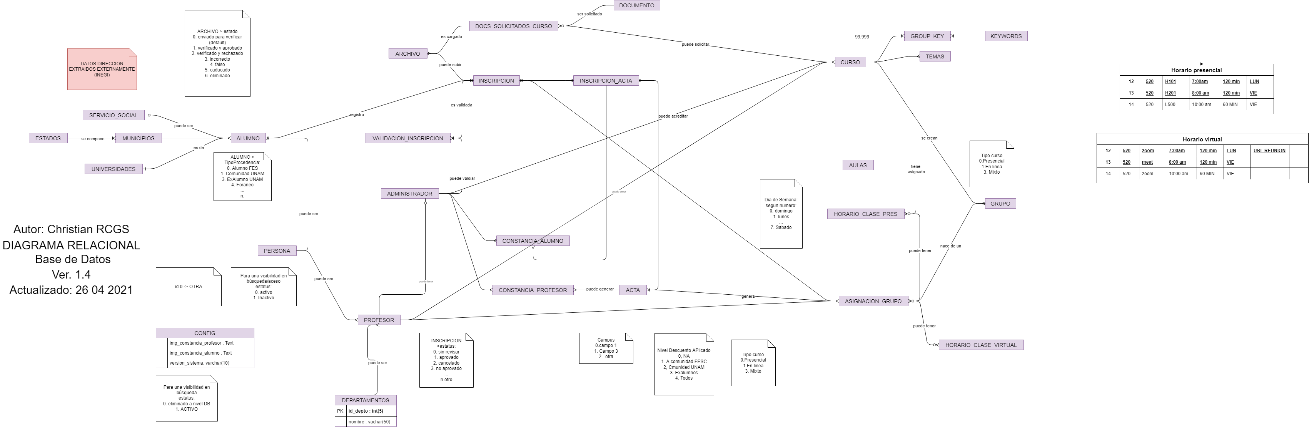



## Diagrama de Clases

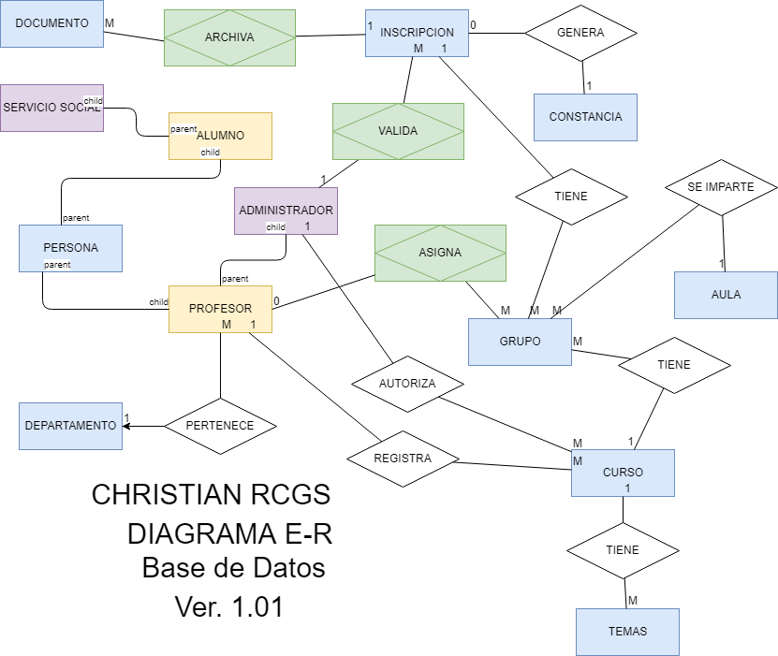

## Diagrama Relacional de la Base de Datos

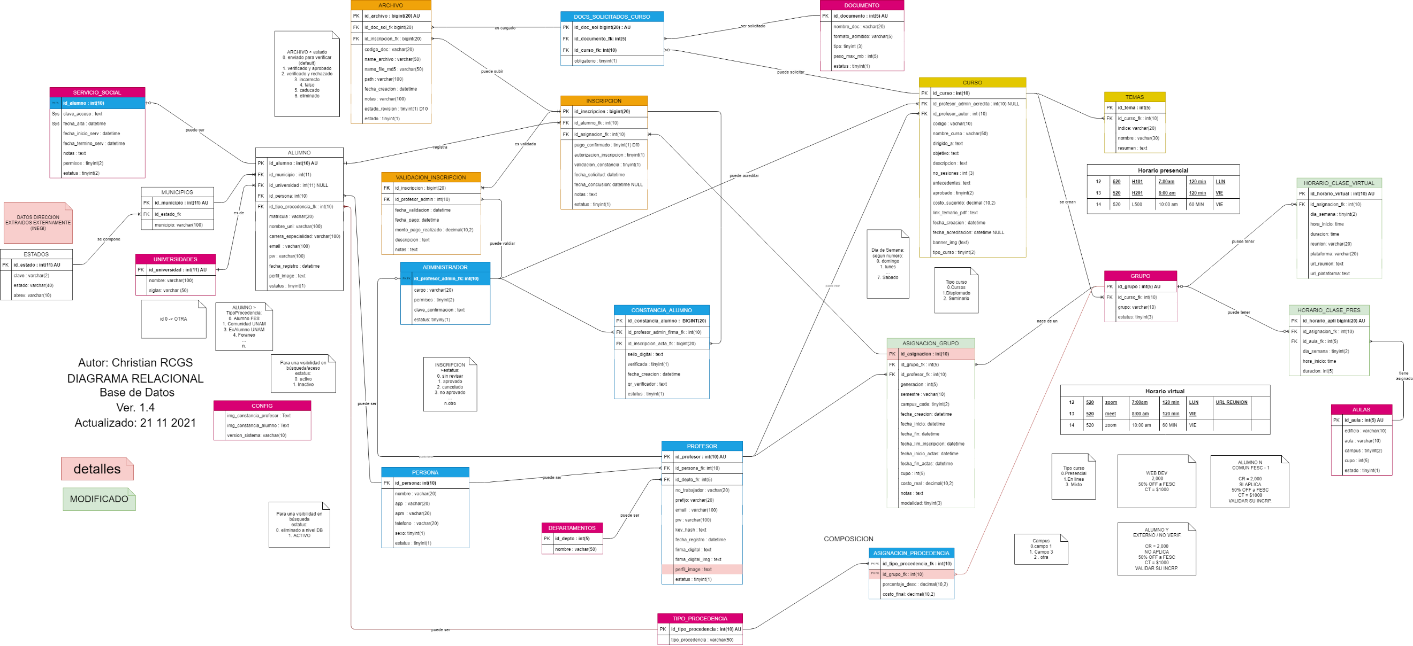



## Diagrama UML

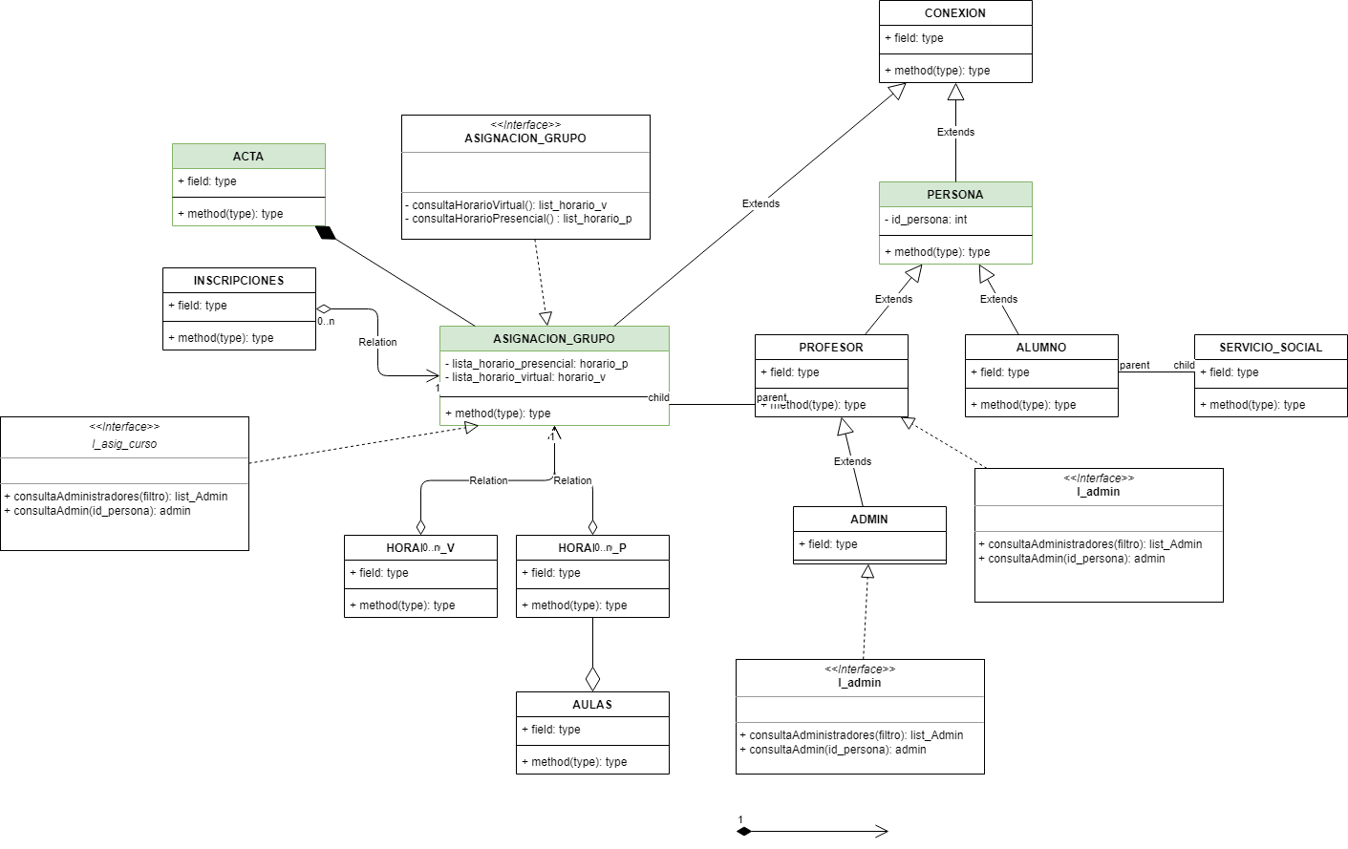

## Diagramas de casos de uso

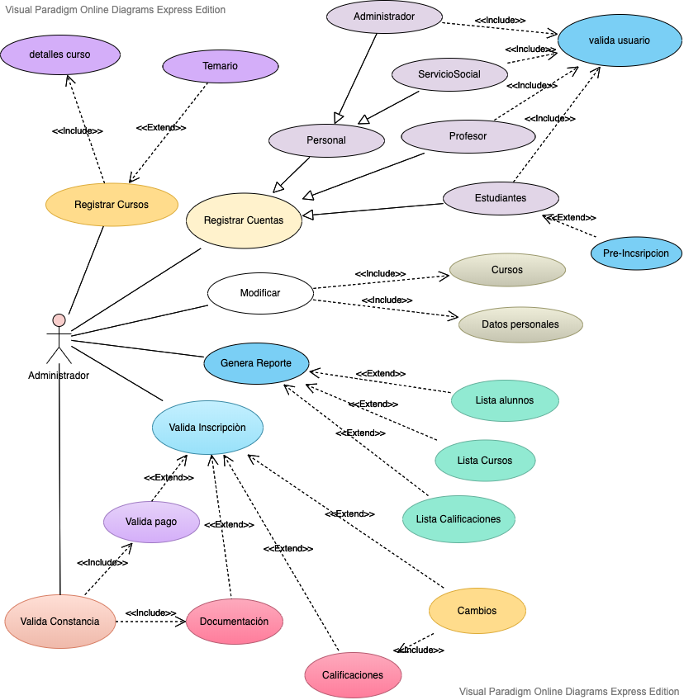

### Administrador

### Profesor

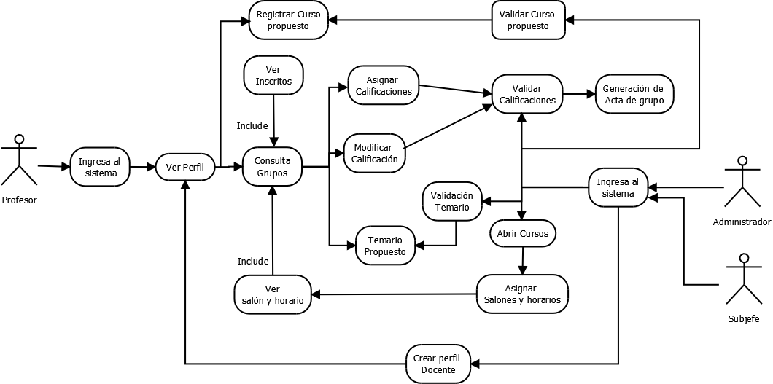

### Alumno

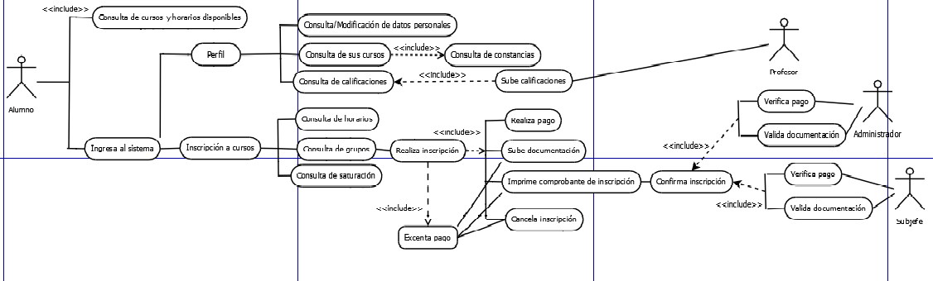

# Diccionario de carpetas



|  |  |  |  |  |  |  |
| --- | --- | --- | --- | --- | --- | --- |
|  | | En esta carpeta se almacena toda la aplicación, incluyendo las carpetas donde están contenidos todas las vistas y controladores. | | | | |
| Aquí se encuentran todos los archivos generados del webhook. | En esta carpeta se almacenan todos los archivos |  | En esta carpeta se almacenan todas las vistas de toda la aplicación web | | Sen encuentran los microservicios de JS que conectan el front con el backend. | Aquí se almacenan los archivos que permiten la comunicación entre apps |
|  | | | |  | | |
|  | | En esta carpeta se almacenan las librerías y recursos utilizados, divididos en subcarpetas según el tipo de recurso, sea: CSS, imágenes, logos, librerías o javascripts. | | | | |
|  | | Dentro de esta carpeta se almacenan todos los archivos de configuración, de la aplicación y el servidor. | | | | |
|  | | Aquí se encuentra el respaldo de la base de datos en formato sql. | | | | |
|  | | Dentro de aquí se encuentran los archivos editables de la documentación. | | | | |
|  | | Se guardan aquí los archivos pdf de los manuales que se muestran en la página. | | | | |
|  | | Guarda las imágenes de perfil de los usuarios, así como las imágenes de los banners de los cursos y temarios. | | | | |
|  | | En esta carpeta se almacenan los archivos de la librería de Composer | | | | |

